**EXMO. SR. PRESIDENTE DA CÂMARA MUNICIPAL DE SUMARÉ**

Trago o presente a fim de REQUERER, na forma regimental, que seja concedido o Diploma de Honra ao Mérito “**Cida Segura**”, conforme Decreto Legislativo nº 349, de 1º de julho de 2009, compilado e readequado pelo Decreto Legislativo nº 521, de 24 de novembro de 2021, à **Vanielle Carla dos Santos de Souza Gomes.**

Nascida na cidade de Vitória da Conquista – BA, em 12 de dezembro de 1992, Vanielle Carla dos Santos de Souza Gomes mudou-se para o Bairro Nova Veneza em Sumaré logo após o nascimento, aonde morou até os 23 anos. Há 7 anos mudou-se para o bairro Dall’Orto aonde reside atualmente. Vanielle é casada com Hebert Domingues e possui 2 filhos: Ruan de 13 anos e Valentina de 7 anos.

Trabalha na Farmácia de alto custo, uma área da saúde que necessita ser olhada com carinho. Vanielle acredita na importância de tratar os pacientes com olhar humano e amor ao próximo.

Sempre que possível, ajuda providenciando doações para início de tratamento para pessoas carentes, além de um atendimento acolhedor, dando atenção, conversando, explicando e muitas vezes confortando pessoas que nunca se depararam com os problemas que o ente próximo está passando, dessa forma fazendo toda a diferença na vida dessas pessoas.

Diante de todo exposto, é de todo mérito e justo o reconhecimento por esta Casa de Leis para a Diploma de Honra ao Mérito “**Cida Segura**”.

Sala das Sessões, 21 de fevereiro de 2022.

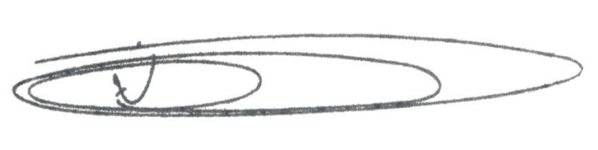

**NEY DO GÁS**

Vereador - *(Cidadania)*